**МУНИЦИПАЛЬНОЕ БЮДЖЕТНОЕ ОБЩЕОБРАЗОВАТЕЛЬНОЕ УЧРЕЖДЕНИЕ  
« ГОЛОВЧИНСКАЯ СРЕДНЯЯ ОБРАЗОВАТЕЛЬНАЯ ШКОЛА С УГЛУБЛЕННЫМ  
ИЗУЧЕНИЕМ ОТДЕЛЬНЫХ ПРЕДМЕТОВ»  
ДОШКОЛЬНЫЕ ГРУППЫ**

**Консультации для родителей**

**« Безопасность детей в быту»**

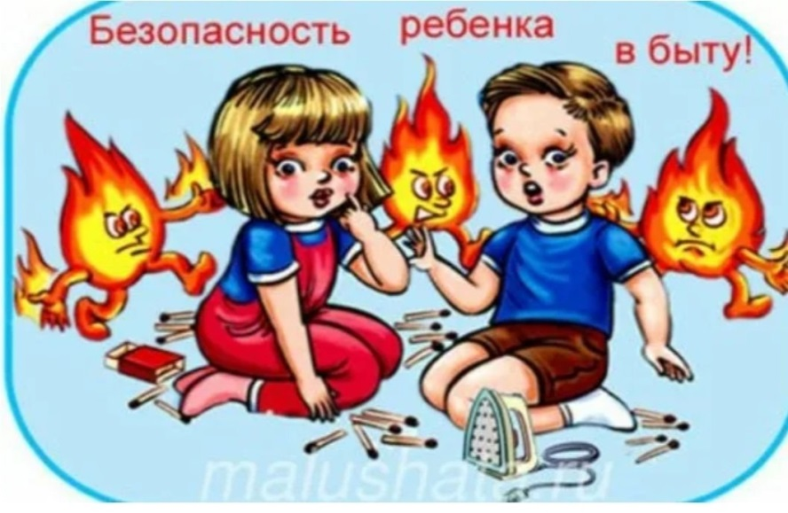

**подготовила**

**воспитатель высшей категории**

**Кученкова Светлана Викторовна**

**с. Головчино 2025**

Безопасность жизнедеятельности в современном мире выделяется как одна из основных проблем человечества. Сегодня сама жизнь доказала необходимость обучения не только взрослых, но и детей основам безопасности жизнедеятельности, так как экологические катастрофы, террористические акты, военные конфликты, рост преступности, социальная и экономическая нестабильность особенно остро сказываются на детях.

         Всем нам – педагогам, родителям и воспитателям необходимо дать детям сумму знаний об общепринятых человеком нормах поведения; научить действовать в той или иной обстановке; помочь дошкольникам овладеть элементарными навыками поведения в быту.

         В детском саду, начиная со средней группы проводятся занятия по безопасности жизнедеятельности. Требования, предъявляемые в детском саду и дома должны быть едины.

Родители должны всегда оценивать потенциальную опасность для ребенка в том или ином месте и приложить все усилия по её снижению. Необходимо максимально обеспечить защиту своего ребенка дома и за его пределами, и быть готовыми оперативно отреагировать на любые возникшие проблемы.

        Ребенок должен знать базовые правила безопасного поведения в быту - опасные места и предметы.

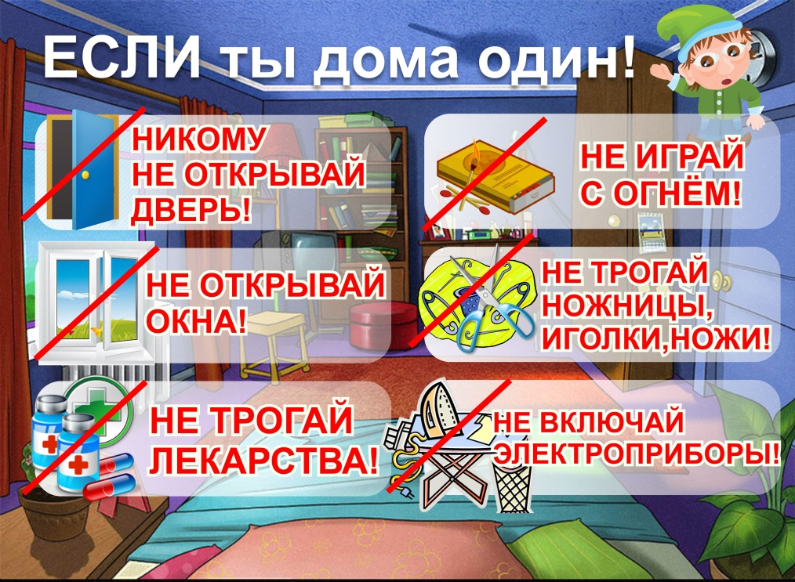

**Как эффективно обеспечить безопасность дошкольника?**

Практические советы по обеспечению безопасности детей дошкольного возраста

Краткие тезисы, которые помогут вам в защите ребенка дошкольного возраста. Их не много, но это основа любой безопасности:

* Все потенциально опасные для ребенка дошкольного возраста места в доме должны быть максимально защищены. Простое правило, но часто игнорируемое. Открытые окна, кухонная плита, электрические розетки и так далее могут стать смертельно опасными для малыша, если вы отвернетесь хоть на минуту. Для локальной защиты опасных мест можно применять колпачки на ручки плиты, блокираторы для окон и духового шкафа, заглушки на электрические розетки и защитные уголки на острые края мебели. Кстати, высокая мебель, которая может упасть (например, небольшой шкафчик) должна быть надежно закреплена к стене.

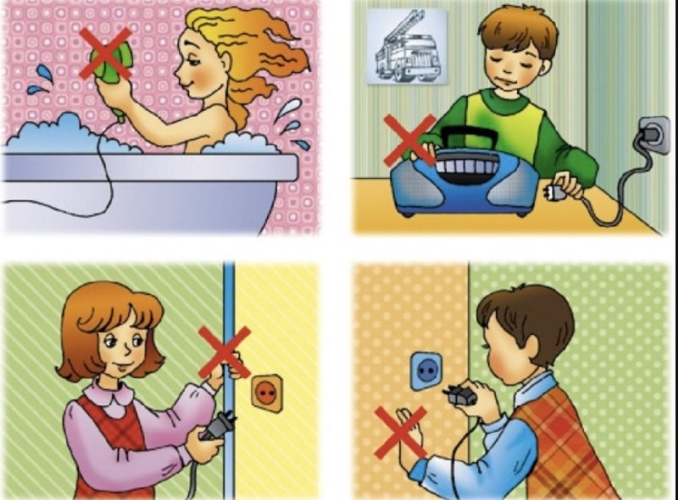 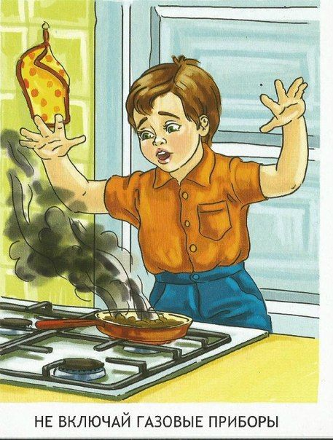

* Нельзя никогда оставлять маленького ребенка наедине с потенциально опасными предметами. К таковым относятся, кстати, и многие игрушки. Мелкие детали, химические вещества (клей, краски, пластилин), острые, горячие или тяжелые предметы могут нанести значительный вред.

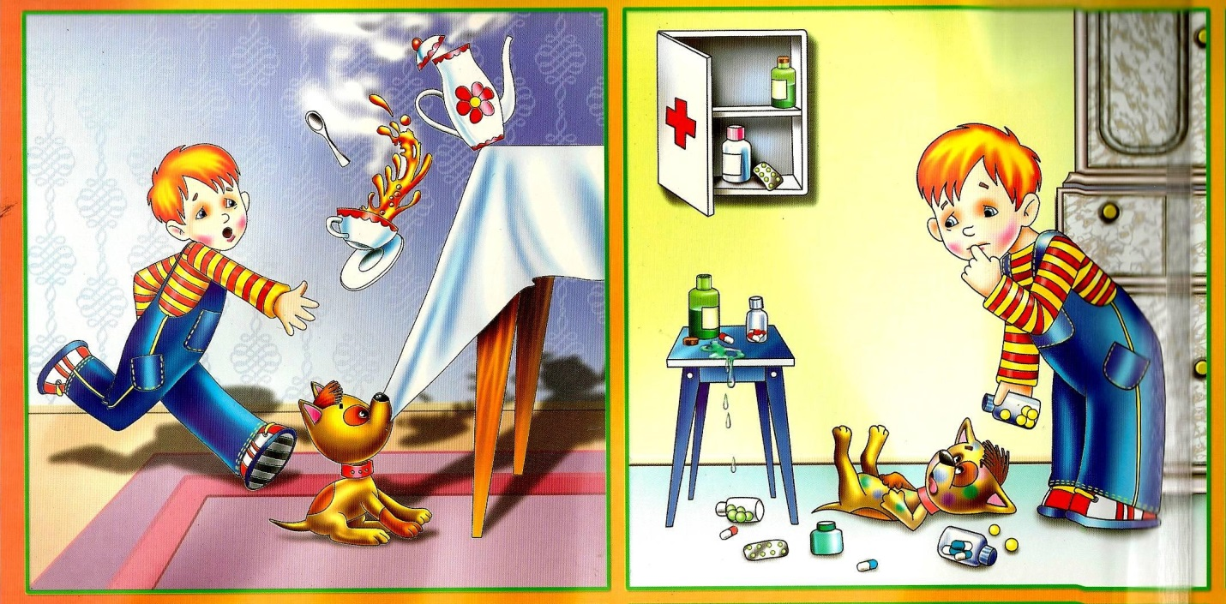

**Что должен знать о безопасности ребенок дошкольного возраста?**

* Дошкольник должен осознать саму суть понятий: «опасно» и «безопасно» - уяснить, что есть опасные люди, предметы, явления природы. Уяснить суть здоровья и повреждения организма. Знать общую информацию о себе (фамилию, телефон и т.д.).
* Малыш должен знать основные правила безопасности при нахождении дома, в том числе и правила пожарной безопасности – опасность игр с воспламеняющимися предметами, телефон пожарной службы и т.д. А также опасность розеток, горячих предметов (утюг, плита, обогреватель), открытых окон, разговоров по телефону с незнакомцами, открытие двери чужим людям и т.д.
* Ребенок должен усвоить основные опасности, которые его могут подстерегать и правила поведения в этих ситуациях. Это опасности техногенного характера (пожары, поражения электрическим током, отравления газом из плиты и т.д), опасности природного характера, (землетрясения, удары молний, ураганы и т.д.) - особенный акцент надо сделать на явлениях присущих данной местности.
* Следите за тем, чтобы ваш ребенок был под присмотром, ухожен, одет, накормлен и вместе с вами познавал мир через окружающие его предметы, а не самостоятельно, через травматизм и опасность жизнедеятельности!
* 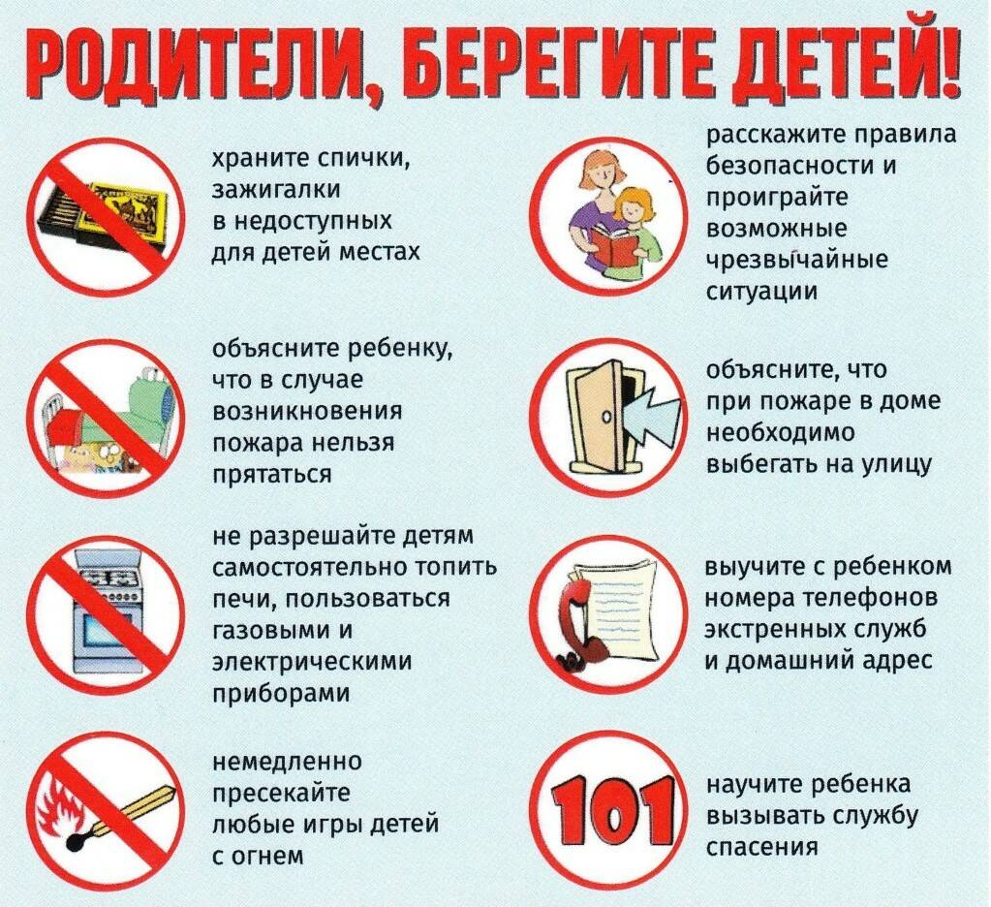

**Берегите детей! Самое дорогое – это жизнь наших детей!!!**